Braas Schneefangsystem Gitterstuetze 20cm, tanne
BMI Deutschland BRAAS

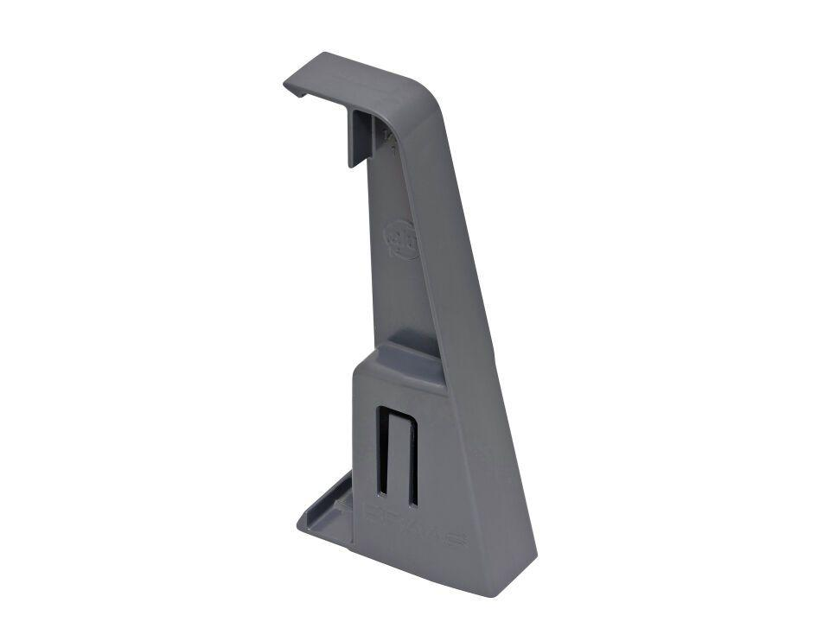Eigenschaften
GTIN:
4031486082859
HAN:
00506512
Farbton
grün
Werkstoff
Aluminium
Höhe (mm)
208,00
Länge (mm)
94,00

